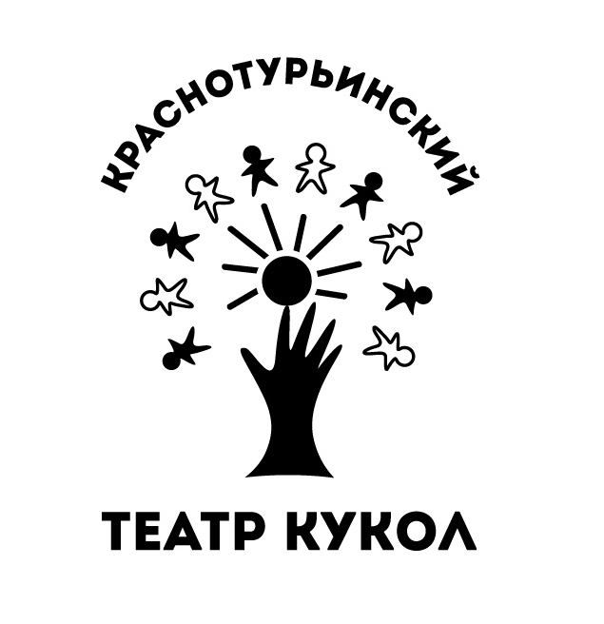
Положение о проведении костюмированного шествия
«ПАРАД СЕМЕЙНЫХ БУКЕТОВ»
Всероссийский праздник День семьи, любви и верности – государственный праздник. Его идея не имеет конфессиональных границ. Инициатива учреждения нового государственного праздника была единодушно одобрена Советом Федерации и Государственной Думой РФ.
Символом праздника «День семьи, любви и верности» стал простой полевой цветок – ромашка. Нашим уважаемым семьям мы предлагаем изготовить свою собственную ромашку (или другой цветок) – символ вашей семьи. У каждой семьи свой символ - свой семейный букет! Парад семейных букетов пройдет в рамках Большого семейного выходного под общим названием «Ромашковый бал».
«ПАРАД СЕМЕЙНЫХ БУКЕТОВ» - костюмированное шествие, посвящённое государственному празднику Дню семьи, любви и верности, пройдет по набережной города.

Настоящее Положение определяет условия, сроки и порядок проведения парада-шествия.

Дата проведения: 8 июля 2026 года
Место проведения: Набережная города (ул. Серова)
Формирование колонны с 10.00. Начало движения в 10.20.

Организаторы: МАУК МО Краснотурьинск «Краснотурьинский театр кукол»
Цели и задачи мероприятия
Цель: познакомить детей с праздником «День семьи, любви и верности», вызвать у детей чувство радости, удовольствия от времени проведенного в кругу семьи.
Задачи
-возрождение, сохранение семейных традиций, разнообразных форм отдыха для всех категорий горожан;
- реализация творческого потенциала семей учреждений и организаций города, через форму костюмированного шествия;
- формирование позитивного имиджа города.

Участники мероприятия
- семьи образовательных учреждений (школы, детские сады и учреждения дополнительного образования).
Условия участия:
- заполнение заявки участника шествия (см. Приложение1);
- количество семей - участников от 1 до 3 от учреждения;

Участникам необходимо выбрать любые костюмы в соответствии с тематикой шествия:
- тематические костюмы (цветов) или их элементы в оформлении одежды участников;
- допускается использовать в оформлении (велосипед или летнюю коляску) праздничной цветочной атрибутикой, используя любые технологии и дополнительные приспособления, аксессуары и реквизиты;
- приветствуется наличие вспомогательных предметов для музыкального и шумового оформления (колокольчики, погремушки, дудки, барабаны и др.);
- присутствие представителя организации-участника на инструктаже по проведению шествия (по приглашению оргкомитета)
Формирование колонны с 10.00. Начало движения в 10.20.

Подведение итогов

Все участники награждаются дипломами, а коллективы детских садов и школ благодарственными письмами.

Подведение итогов и награждение пройдет на центральной сценической площадке в день проведения шествия.
После вручения подарков состоится «Ромашковый бал» - танцевальная программа с артистами Краснотурьинского театра кукол, где участники костюмированного шествия станут главными участниками.

Заявки на участие в параде-шествии принимаются до 1 июля 2026 года по адресу: 624441, Свердловская обл., г. Краснотурьинск, ул. Ленина, 86а,
е-maill: elena.paneva1501@yandex.ru

контактный телефон 8 (34384) 93421 добав. 210, 209, 208
(руководитель лит. драм. части театра Панева Елена Анатольевна)

Приложение 1
АНКЕТА-ЗАЯВКА
на участие в параде-шествии

1 | Полное наименование организации, представляющих семью (без сокращений и аббревиатуры)
2 | ФИО и контактный телефон, ответственного от организации за участие семьи
3 | Семья участница ФИО количество человек
5 | Присутствие транспортного средства (коляска, велосипед, самокат и т.д.)
6 | Визитка о семье (предоставить организаторам парада в письменном виде для церемонии награждении)

Варианты оформления «семейного букета»:
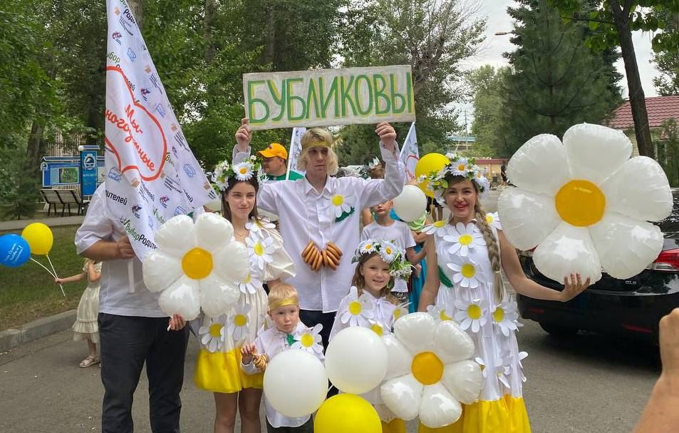
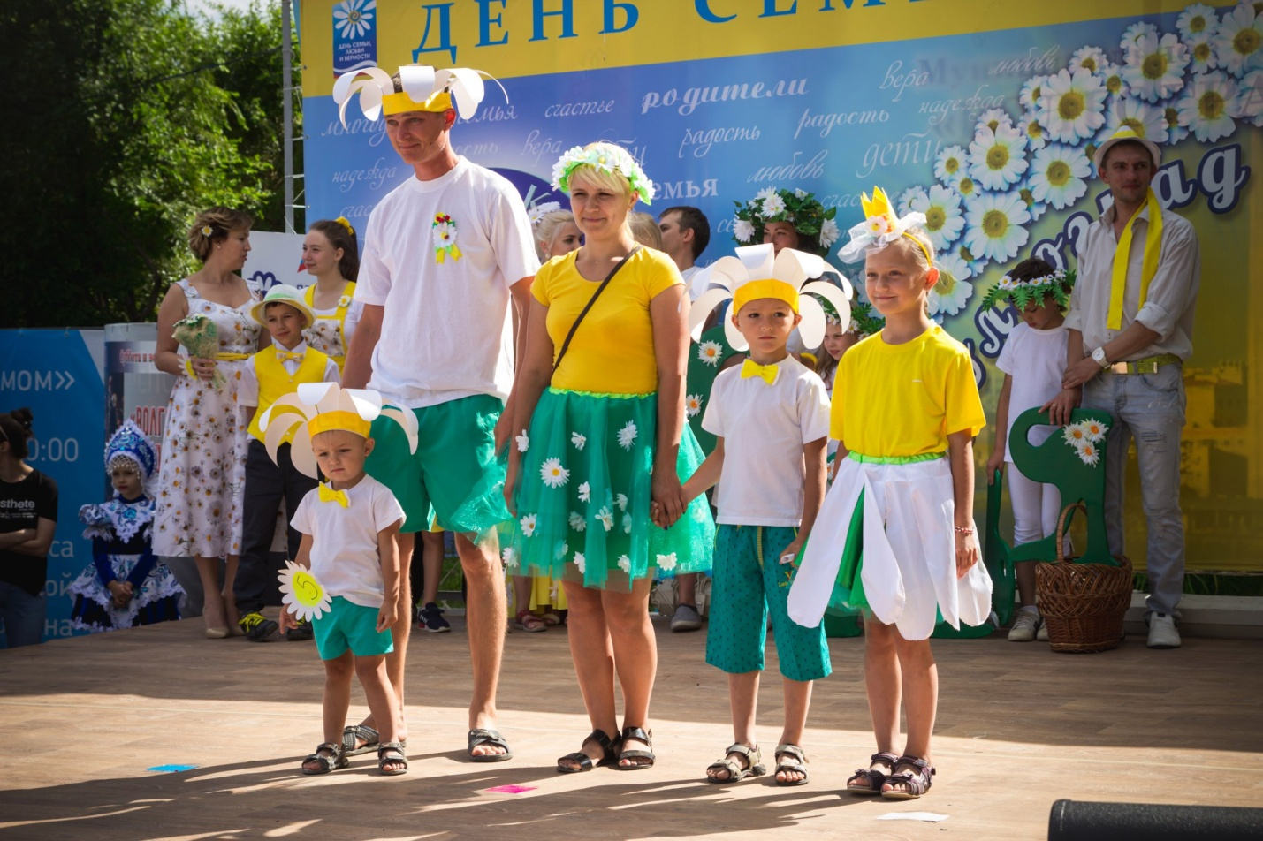

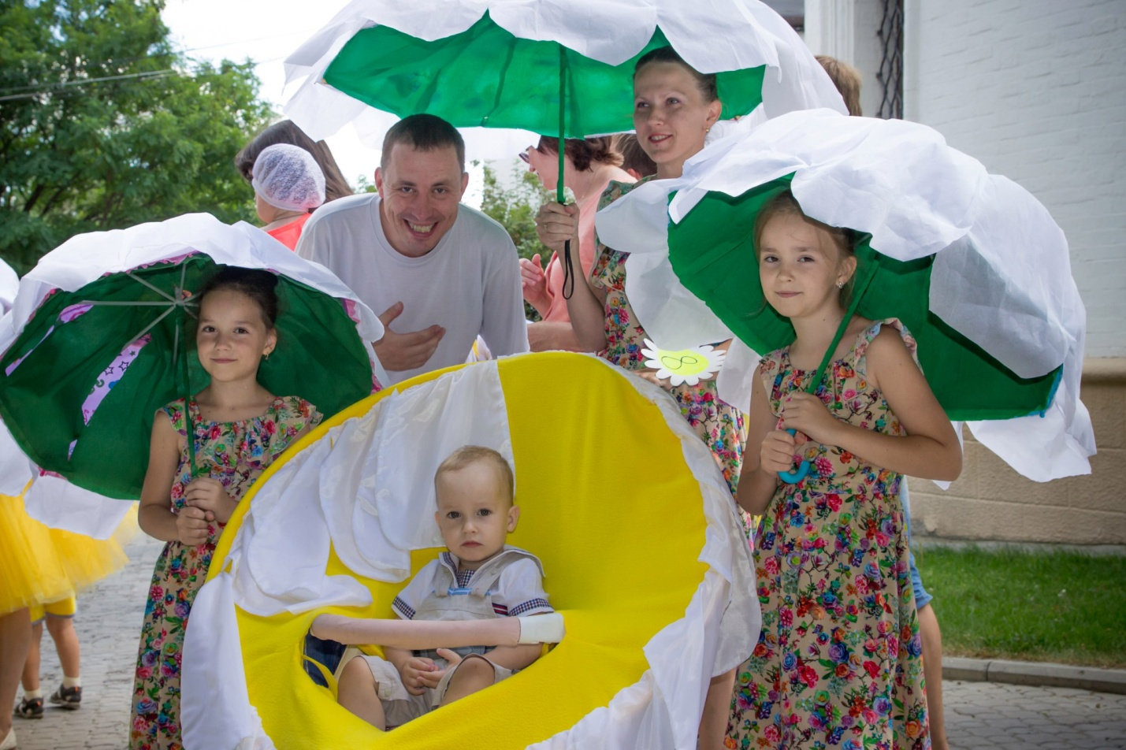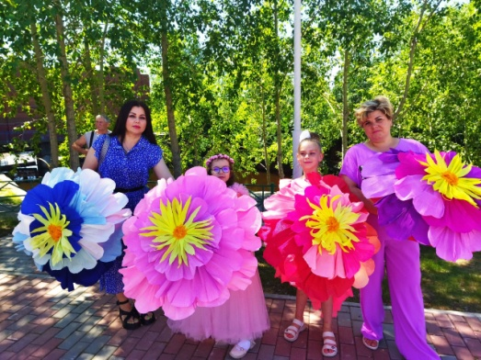
СОГЛАСИЕ РОДИТЕЛЯ (ЗАКОННОГО ПРЕДСТАВИТЕЛЯ) НА ОБРАБОТКУ ПЕРСОНАЛЬНЫХ ДАННЫХ НЕСОВЕРШЕННОЛЕТНЕГО

Я, ___________________________________________________________________________ (ФИО),
проживающий по адресу: ____________________________________________________________,тел.:_____________, адрес электронной почты:__________________________, являюсь законным представителем несовершеннолетнего ________________________________________ (ФИО)
на основании ст. 64 п. 1 Семейного кодекса РФ
Настоящим даю свое согласие МАУК МО Краснотурьинск «Краснотурьинский театр кукол», 624441, Свердловская область, г.Краснотурьинск, ул. Ленина, 86А на обработку и распространение персональных данных моего несовершеннолетнего ребенка (подопечного) ____________________________________________________, относящихся исключительно к перечисленным ниже категориям персональных данных:
- Ф. И. О., пол; дата рождения;
− адрес проживания/пребывания ребенка;
− творческие достижения ребенка, номер класса (группы), наименование образовательного учреждения;
– результаты фотосъемки и видеосъемки и размещение фото и видеоизображения на официальном сайте МАУК МО Краснотурьинск «Краснотурьинский театр кукол» и официальной странице МАУК МО Краснотурьинск «Краснотурьинский театр кукол» ВКонтакте, МАХ,
а также моих персональных данных, а именно:
– Ф. И. О., адрес проживания, телефон, адрес электронной почты.
Я даю согласие на использование персональных данных моих и моего несовершеннолетнего ребенка (подопечного) исключительно в следующих целях: участия в шествии «ПАРАД СЕМЕЙНЫХ БУКЕТОВ» и размещения результатов фотосъемки и видеосъемки на официальном сайте МАУК МО Краснотурьинск «Краснотурьинский театр кукол» и официальной странице МАУК МО Краснотурьинск «Краснотурьинский театр кукол» ВКонтакте, MAX
Данное согласие действует с момента его подписания.
Я подтверждаю, что, давая настоящее согласие, я действую по своей воле и в интересах моего несовершеннолетнего ребенка (подопечного), законным представителем которого я являюсь.

С правилами участия в шествии ознакомлен(а) и согласен(а).
«___» ___________2026 года _____________ (_______________________)

